личные данные
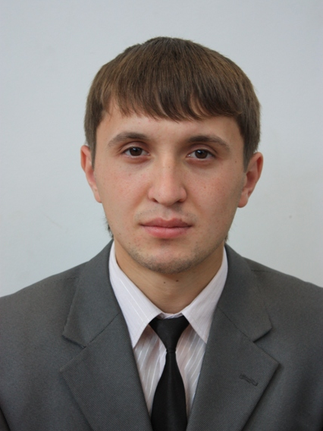 | Фамилия | Иванов
 | Имя | Евгений
 | Отчество | Александрович
 | Дата рождения | 19.06.1986
 | E-mail | eugene_2417@Bk.ru

опыт и способности

Образование, специальность | 2003 – 2008г.г. – чувашский государственный университет имени И.Н.ульянова, физико-технический факультет, кафедра теплофизики, «физик. преподаватель»  2005 – 2007г.г. – военная кафедра при чувашском государственном университете имени И.н.ульянова, лейтенант запаса
Место работы | ООО «Коммунальные технологии»
Должность | инженер 1 категории по охране труда
Знание иностранных языков | английский (со словарем)
Увлечения, интересы | Спортивные игры (волейбол, настольный теннис), плавание, музыка
Умения, способности | обладаю достаточным опытом работы в операционной системе windows, программах microsoft offise, internet
Опыт участия в молодежных проектах | дебютант
Опыт участия в общественной деятельности | конференции, тренинги
Кем Вы видите себя в будущем | ведущий специалист в промышленности, умело использующий современные технологии
Укажите предпочтительные для Вас сферы деятельности в будущем,  Ваши планы и стремления | промышленная индустрия, Постоянно повышать профессиональный уровень и расскрыть весь потенциал своих возможностей, который поможет реализовать массу идей и планов
Участие в проекте «рошб»
Откуда Вы узнали о социальном проекте «Республиканская открытая школа бизнеса»?
Благодаря отделу социальной политики ооо «коммунальные технологии»

Что привлекло Вас в проекте?
на социальный проект были приглашены преподаватели из числа авторитетных вузов республики; организовано обучение по различным бизнес-направлениям; обучение современным знаниям менеджмента,
финансов, маркетинга, продаж проводилось на бесплатной основе

Ваши предложения оргкомитету проекта
Предусмотреть поездки в другие регионы РФ и зарубежные страны

Какой вклад Вы можете внести в реализацию проекта?
готов предложить свои идеи в улучшении проведения конференциЙ и тренингов.

